KẾ HOẠCH BÀI DẠY KHTN LỚP 8
CHỦ ĐỀ 5: KHỐI LƯỢNG RIÊNG VÀ ÁP SUẤT
BÀI 16. ÁP SUẤT CHẤT LỎNG. ÁP SUẤT CHẤT KHÍ

- MỤC TIÊU DẠY HỌC
- Về kiến thức
- Thực hiện thí nghiệm khảo sát tác dụng của chất lỏng lên vật đặt trong chất lỏng.
- Nêu được áp suất tác dụng vào chất lỏng sẽ được chất lỏng truyền đi nguyên vẹn theo mọi hướng. Lấy ví dụ minh họa.
- Thực hiện được thí nghiệm để chứng tỏ tồn tại áp suất khí quyển và áp suất này tác dụng theo mọi phương.
- Mô tả được sự tạo thành tiếng động trong tai khi tai chịu sự thay đổi áp suất đột ngột.
- Giải thích được một số ứng dụng về áp suất không khí trong đời sống (ví dụ như: giác mút, bình xịt, tàu đệm khí).
2. Về năng lực
a) Năng lực chung
- Tự chủ và tự học: Tìm kiếm thông tin, đọc sách giáo khoa, để tìm hiểu về áp suất chất lỏng, áp suất khí quyển.
- Giao tiếp và hợp tác: Làm việc nhóm hiệu quả theo sự phân công của GV, đảm bảo mỗi HS đểu có cơ hội tham gia thực hành và trình bày báo cáo trước lớp.
- Giải quyết vấn đề và sáng tạo: Phát hiện và giải quyết vấn đề trong các hoạt động thí nghiệm, đưa ra các câu trả lời cho các câu hỏi.
b) Năng lực khoa học tự nhiên
- Nhận thức khoa học tự nhiên: Nhận biết được áp suất có cả trong chất lỏng và chất khí, áp suất tác dụng vào chất lỏng sẽ được chất lỏng truyền đi nguyên vẹn theo mọi hướng.
- Tìm hiểu tự nhiên: Chứng tỏ được sự tồn tại của áp suất khí quyển và áp suất này tác dụng theo mọi phương.
- Vận dụng kiến thức, kĩ năng đã học: Áp dụng kiến thức áp suất chất lỏng, áp suất khí quyển để giải thích một số hiện tượng liên quan trong đời sống và ứng dụng về áp suất không khí trong các dụng cụ như giác mút, bình xịt, tàu đệm khí.
3. Về phẩm chất
- Có niềm say mê, hứng thú với việc tìm tòi kiến thức mới liên quan tới áp lực và áp suất trên một bề mặt.
- Chăm học, chịu khó tìm tòi kiến thức mới liên quan tới áp suất chất lỏng và áp suất khí quyển.
- Chủ động, tích cực tham gia các hoạt động học tập.
- Cẩn thận, chính xác khi thực hiện các phép toán.
II. THIẾT BỊ DẠY HỌC VÀ HỌC LIỆU
- Máy chiếu, bảng nhóm;
- GV chuẩn bị giáo án, bài soạn ppt, máy chiếu.
- GV chuẩn bị các dụng cụ cho các thí nghiệm:
+ Thí nghiệm 1: Một bình hình trụ có đáy C và các lỗ A, B ở thành bình được bịt bằng một màng cao su mỏng; một bình lớn trong suốt chứa nước, chiều cao khoảng 50 cm.
+ Thí nghiệm 2: Hai pit – tông thông nhau có đĩa cân (có diện tích pit – tông khác nhau); 6 quả nặng giống nhau.
+ Thí nghiệm 3: Một cốc thủy tinh; một bình nước; một tấm nylon cứng; khay đựng dụng cụ thí nghiệm.
- Phiếu học tập.
Phiếu học tập số 1

Câu 1: Mô tả và giải thích các hiện tượng trong thí nghiệm sau:

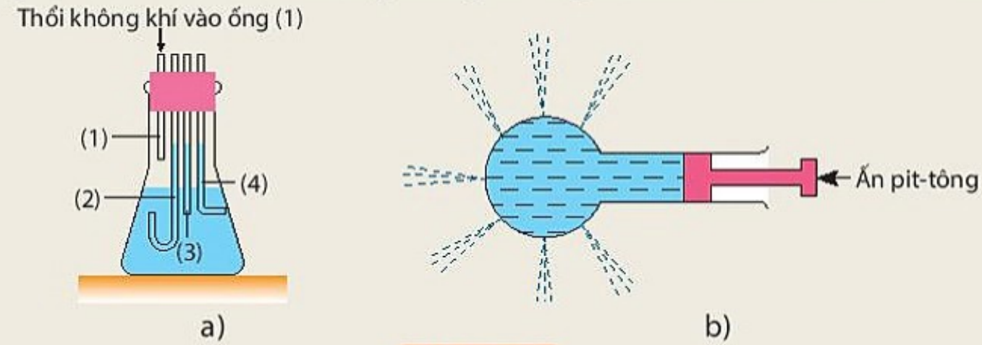

................................................................................................................................................................................................................................................................................................................

Câu 2: Tại sao khi người tác dụng một lực nhỏ vào pit – tông nhỏ lại nâng được ô tô đặt trên pit – tông lớn.

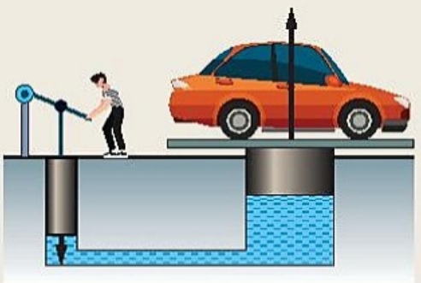

.......................................................................................................................................................
Câu 3: Người ta dùng một lực 1000N để nâng một vật nặng 50000N bằng một máy thuỷ lực. Hỏi diện tích của pít tông lớn và pít tông nhỏ của máy thuỷ lực này có đặc điểm gì?
................................................................................................................................................................................................................................................................................................................

III. TIẾN TRÌNH DẠY HỌC
- PHƯƠNG PHÁP VÀ KĨ THUẬT DẠY HỌC
- Dạy học nêu và giải quyết vấn đề
- Dạy học theo nhóm và nhóm cặp đôi.
- Kĩ thuật động não.
- Phương pháp thuyết trình; sử dụng đồ dung trực quan
- CÁC HOẠT ĐỘNG HỌC
- Hoạt động 1: Khởi động (10 phút)
Mục tiêu: Khơi gợi được sự hứng thú của HS tìm hiểu về áp suất chất lỏng, áp suất khí quyển.
b) Nội dung:
- GV đưa ra tình huống có vấn đề: Vì sao muốn nước trong bình có thể chảy ra khi mở vòi thì trên nắp bình phải có một lỗ nhỏ?
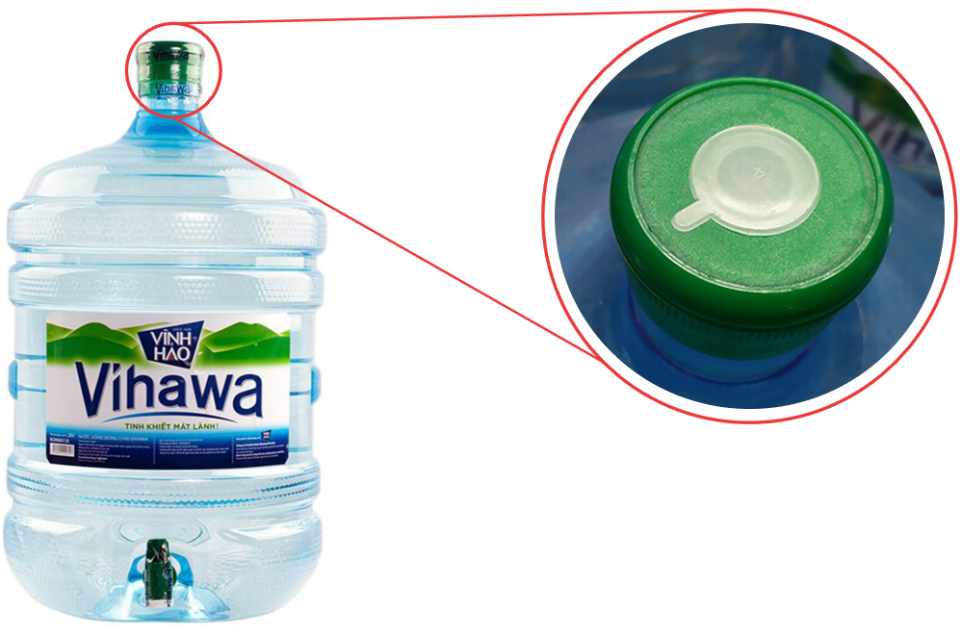
c) Sản phẩm:
Dự đoán câu trả lời của học sinh: Có một lỗ nhỏ trên nắp bình để thông với không khí bên ngoài bình khi đó không khí ngoài bình sẽ tràn vào bên trong bình và tạo ra áp suất trong bình lớn hơn áp suất ngoài bình giúp nước trong bình chảy xuống vòi đều đặn, ta lấy được nước dễ dàng.
d) Tổ chức thực hiện:
Hoạt động của GV | Hoạt động của HS
Giao nhiệm vụ:  - GV đưa ra tình huống có vấn đề:Vì sao muốn nước trong bình có thể chảy ra khi mở vòi thì trên nắp bình phải có một lỗ nhỏ? | Nhận nhiệm vụ
HS thực hiện nhiệm vụ  HS suy nghĩ tìm câu trả lời  GV mời một vài HS trả lời câu hỏi. | Thực hiện nhiệm vụ
Chốt lại và đặt vấn đề vào bài
- Kết luận: GV kết luận và dẫn dắt vào bài mới: Chúng ta thấy khi mở lỗ nhỏ trên nắp bình thì không khí bên ngoài sẽ tràn vào bên trong bình và tạo ra áp suất trong bình lớn hơn áp suất ngoài bình giúp nước trong bình chảy xuống vòi đều đặn, ta lấy được nước dễ dàng. Vậy áp suất chất lỏng và áp suất khí quyển sẽ tác dụng vào các vật đặt trong nó như thế nào? Chúng ta cùng vào bài mới hôm nay.
2. Hoạt động 2: Hình thành kiến thức mới
Hoạt động 2.1: Tìm hiểu tác dụng của áp suất chất lỏng lên vật đặt trong nó
a) Mục tiêu:
- Thực hiện thí nghiệm khảo sát tác dụng của chất lỏng lên vật đặt trong chất lỏng.
- Nêu được áp suất tác dụng vào chất lỏng sẽ được chất lỏng truyền đi nguyên vẹn theo mọi hướng. Lấy ví dụ minh họa.
b) Nội dung:
- GV chia lớp làm 6 nhóm ( 4-5 học sinh) cho học sinh làm thí nghiệm
- GV tổ chức cho HS quan sát sau và trả lời các câu hỏi sau:
Thí nghiệm 1: Tìm hiểu về tác dụng của áp suất chất lỏng lên vật đặt trong nó.
Tiến hành:
+ Nhúng bình trụ vào nước, mô tả hiện tượng xảy ra đối với các màng cao su.
+ Giữ nguyên độ sâu của bình trụ trong nước, di chuyển từ từ bình trụ đến các vị trí khác, mô tả hiện tượng xảy ra với các màng cao su.
+ Nhúng bình trụ vào nước sâu hơn (tối thiểu 10 cm), mô tả hiện tượng xảy ra với các màng cao su.
+ Quan sát hiện tượng và trả lời câu hỏi.
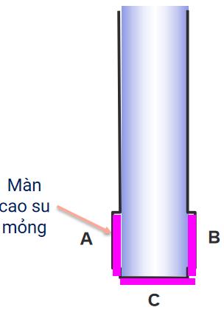
Câu 1: Nếu các màng cao su bị biến dạng như Hình 16.2 thì chứng tỏ điều gì?
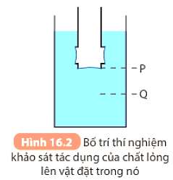
Câu 2: Với những vị trí khác nhau ở cùng một độ sâu thì áp suất chất lỏng tác dụng lên bình có thay đổi không?
Câu 3: Khi đặt bình sâu hơn (từ vị trí P đến Q) Hình 16.2 thì tác dụng của chất lỏng lên bình thay đổi như thế nào?
Câu 4: Có phải chất lỏng chỉ tác dụng áp suất lên bình theo một phương như chất rắn không?
Thí nghiệm 2:
- Tiến hành: Người ta đã làm thí nghiệm như Hình 16.3. Trong thí nghiệm này pit – tông (1) có tiết diện lớn gấp hai lần tiết diện của pit – tông (2). Các quả nặng được sử dụng trong thí nghiệm giống hệt nhau, khi đặt các quả nặng lên đĩa của một trong hai pit – tông sẽ làm tăng áp suất tác dụng lên chất lỏng. Ban đầu hai pit – tông ở vị trí cân bằng.
+ Nếu đặt 4 quả nặng lên pit – tông (1) thì thấy pit – tông (2) dịch chuyển lên trên. Để hai pit – tông trở về vị trí ban đầu cần đặt 2 quả nặng lên pit – tông (2).
+ Nếu đặt 2 quả nặng lên pit – tông (1) muốn pit – tông trở về vị trí ban đầu cần đặt 1 quả nặng lên pit – tông (2).
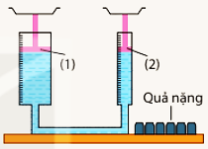
- Từ kết quả mô tả ở thí nghiệm trên, hãy rút ra kết luận về sự truyền áp suất tác dụng vào chất lỏng theo mọi hướng.
- GV phát phiếu học tập số 1
Vận dụng: Đổ đầy nước vào quả bóng cao su, buộc chặt quả bóng. Nêu hiện tượng và rút ra nhận xét.
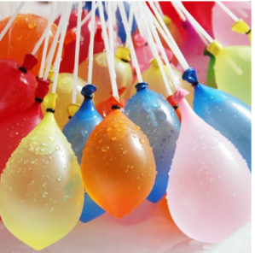
Dựa vào các thí nghiệm trên, hãy chọn từ thích hợp cho các chỗ trống trong kết luận sau.
Chất lỏng không chỉ gây ra áp suất lên ……….. bình, mà lên cả ……........... bình và các vật ở ……................. chất lỏng.
c) Sản phẩm:
Thí nghiệm 1:
Câu 1: Nếu các màng cao su bị biến dạng như Hình 16.2 thì chứng tỏ điều gì?
→ Chứng tỏ chất lỏng gây ra áp suất lên vật ở trong lòng nó theo mọi phương.
Câu 2: Với những vị trí khác nhau ở cùng một độ sâu thì áp suất chất lỏng tác dụng lên bình có thay đổi không?
→ Không thay đổi
Câu 3: Khi đặt bình sâu hơn (từ vị trí P đến Q) Hình 16.2 thì tác dụng của chất lỏng lên bình thay đổi như thế nào?
→Tác dụng của chất lỏng lên bình tăng lên
Câu 4: Có phải chất lỏng chỉ tác dụng áp suất lên bình theo một phương như chất rắn không?
→ Chất lỏng tác dụng áp suất lên bình theo mọi phương không phải chỉ theo một phương như chất rắn.
Thí nghiệm 2:
- Tiết diện Pit–tông (1) lớn gấp hai lần pit–tông (2) và lực tác dụng lên pit–tông (1) gấp 2 lần lực tác dụng lên pit–tông (2) (vì số quả cân gấp 2 lần) tức là: S = 2s thì F = 2f và áp suất tác dụng lên hai cột chất lỏng thông nhau là như nhau.
- Như vậy diện tích S lớn hơn diện tích s bao nhiêu lần thì lực F sẽ lớn hơn lực f bấy nhiêu lần nhưng áp suất ở hai cột chất lỏng thông nhau là không đổi.
→ Áp suất tác dụng vào chất lỏng sẽ được chất lỏng truyền đi nguyên vẹn theo mọi hướng.
- Phiếu học tập:
Phiếu học tập số 1

Câu 1: Mô tả và giải thích các hiện tượng trong thí nghiệm:

+ Mô tả: Khi thổi không khí vào ống thì thấy chất lỏng trong ống (2), (3) và (4) dâng lên có độ cao như nhau.

+ Giải thích hiện tượng: Khi thổi không khí vào ống sẽ gây ra một áp suất lên chất lỏng và áp suất này được chất lỏng truyền nguyên vẹn theo mọi hướng, tạo ra lực đẩy làm cho chất lỏng dâng cao như nhau ở ống (2), (3) và (4).

Câu 2: Tại sao khi người tác dụng một lực nhỏ vào pit – tông nhỏ lại nâng được ô tô đặt trên pit – tông lớn.

+ Mô tả: Khi ấn pit–tông làm chất lỏng bị nén lại và chất lỏng phun ra ngoài ở mọi hướng.

+ Giải thích hiện tượng: Khi ấn pit – tông sẽ gây ra một áp suất lên chất lỏng và áp suất này được chất lỏng truyền nguyên vẹn theo mọi hướng, tạo ra lực đẩy làm cho chất lỏng phun ra ngoài ở mọi hướng.
Câu 3: Người ta dùng một lực 1000N để nâng một vật nặng 50000N bằng một máy thuỷ lực. Hỏi diện tích của pít tông lớn và pít tông nhỏ của máy thuỷ lực này có đặc điểm gì?
→ Ta có: F1 = 1000 N và F2 = 50000 N
Tỉ lệ giữa hai lực tác dụng là:
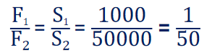
Vậy pít tông lớn có diện tích gấp 50 lần pít tông nhỏ.
Vận dụng: Đổ đầy nước vào quả bóng cao su, buộc chặt quả bóng:Quả bóng căng tròn
Áp suất tác dụng lên cả đáy và thành quả bóng
Dựa vào các thí nghiệm trên, hãy chọn từ thích hợp cho các chỗ trống trong kết luận sau.
Chất lỏng không chỉ gây ra áp suất lên đáy bình, mà lên cả thành bình và các vật ở trong lòng chất lỏng.
d) Tổ chức thực hiện:
Hoạt động của GV | Hoạt động của HS
Giao nhiệm vụ:  - GV sử dụng phương pháp dạy học hợp tác, kĩ thuật động não.  - Chia 4 nhóm và yêu cầu mỗi nhóm nhận dụng cụ và tiến hành làm thí nghiệm.  - GV tổ chức cho HS quan sát sau và trả lời các câu hỏi sau:  Thí nghiệm 1: Tìm hiểu về tác dụng của áp suất chất lỏng lên vật đặt trong nó.  Câu 1: Nếu các màng cao su bị biến dạng như Hình 16.2 thì chứng tỏ điều gì?  Câu 2: Với những vị trí khác nhau ở cùng một độ sâu thì áp suất chất lỏng tác dụng lên bình có thay đổi không?  Câu 3: Khi đặt bình sâu hơn (từ vị trí P đến Q) Hình 16.2 thì tác dụng của chất lỏng lên bình thay đổi như thế nào?  Câu 4: Có phải chất lỏng chỉ tác dụng áp suất lên bình theo một phương như chất rắn không?  Thí nghiệm 2:  - Từ kết quả mô tả ở thí nghiệm 2, hãy rút ra kết luận về sự truyền áp suất tác dụng vào chất lỏng theo mọi hướng.  - GV phát phiếu học tập số 1  - GV giới thiệu một số máy nén thủy lực | - Theo dõi trình bày của GV  - HS nhận nhiệm vụ, nghiên cứu SGK và trả lời câu hỏi của GV:
Hướng dẫn học sinh thực hiện nhiệm vụ:  - HS nghe hướng dẫn và hoàn thành nhiệm vụ được giao. | - HS Quan sát hình  - Phân tích đặc điểm của các lực  - Nêu thêm ví dụ về áp lực trong đời sống.
Báo cáo kết quả:  - Yêu cầu đại diện các nhóm treo kết quả lên bảng.  - Yêu cầu nhóm 1 nhận xét nhóm 2, nhóm 3 nhận xét nhóm 4 và ngược lại  - GV Phân tích nhận xét, đánh giá, kết quả thực hiện nhiệm vụ học tập mà các nhóm đã trình bày. | - Đại diện các nhóm treo bảng phụ lên bảng  - Đại diện các nhóm nhận xét kết quả  - Các học sinh còn lại nhận xét phần trình bày của bạn.
Tổng kết:  - Chất lỏng gây áp suất theo mọi phương lên các vật ở trong nó. Vật càng ở sâu trong lòng chất lỏng thì chịu tác dụng của áp suất chất lỏng càng lớn.  - Áp suất tác dụng vào chất lỏng sẽ được chất lỏng truyền đi nguyên vẹn theo mọi hướng.  - Công thức tính áp suất chất lỏng:    Trong đó: p là áp suất ở đáy cột chất lỏng  d là trọng lượng riêng của chất lỏng.  h là chiều cao của cột chất lỏng  Trong lòng chất lỏng đứng yên, áp suất tại những điểm cùng độ sâu là như nhau | Ghi nhớ kiến thức và ghi vào vở.
- Liên hệ: Khi con người lặn xuống sâu, áp suất của nước đè lên cơ thể rất lớn. Với độ sâu 30 mét thì cơ thể đã chịu lực ép tương đương 45.000kg
- Ở độ sâu này cơ thể con người vẫn chịu được. Bởi do cơ thể người có tới 60% là nước. Áp suất giữ trong và ngoài cơ thể được cân bằng.
- Nhưng khi lặn quá sâu, áp suất cao sẽ khiến phổi với các phế nang đầy khí sẽ bị đè bẹp, mà lồng ngực không thể nâng
đỡ nổi. Đồng thời Nitrogen hòa tan được vào máu khiến
con người “say Nitơ”: mê sảng, bất tỉnh. Tử vong hoặc gây di chứng nặng nề.
Hoạt động 2.2: Tìm hiểu sự tồn tại của áp suất khí quyển
- Mục tiêu:
- Thực hiện được thí nghiệm để chứng tỏ tồn tại áp suất khí quyển và áp suất này tác dụng theo mọi phương.
- Mô tả được sự tạo thành tiếng động trong tai khi tai chịu sự thay đổi áp suất đột ngột.
- Giải thích được một số ứng dụng về áp suất không khí trong đời sống (ví dụ như: giác mút, bình xịt, tàu đệm khí)
- Nội dung:
- GV đặt vấn đề: Không khí có tác dụng áp suất lên thành bình và lên các vật ở trong nó như chất lỏng không?
- GV đưa ra khái niệm:
+ Khí quyển: Là lớp không khí bao bọc quanh Trái Đất.
+ Áp suất khí quyển: là áp suất do lớp không khí bao quanh Trái đất gây nên.
- GV yêu cầu HS làm thí nghiệm chứng minh có áp suất khí quyển
- Dụng cụ  - Một cốc thủy tinh  - Một bình nước một tấm nylon cứng  - Khay đựng dụng cụ thí nghiệm  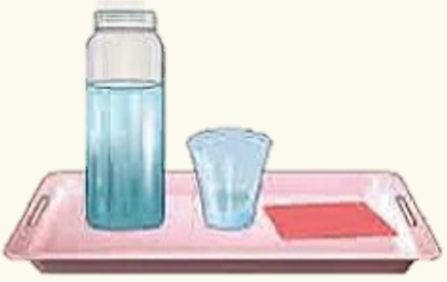  * Tiến hành  - Rót đầy nước vào cốc, đặt tấm nylon cứng che kín miệng cốc, rồi dùng tay giữ chặt tấm nylon cứng trên miệng cốc và từ từ úp ngược miệng cốc xuống  - Từ từ đưa nhẹ tay ra khỏi miệng cốc, quan sát xem tấm nylon có bị nước đẩy rời khỏi miệng cốc không.  *Câu hỏi: Giải thích hiện tượng quan sát được. | b. Dụng cụ  - Ống thủy tinh rỗng hai đầu.  - Cốc nước đầy.  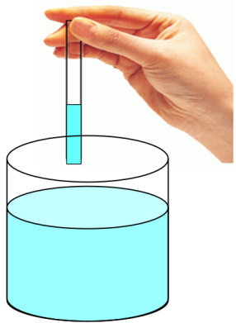  *Tiến hành  Bước 1: Cắm một ống thủy tinh ngập trong nước  Bước 2:  TH1: nhấc ống lên khỏi mặt nước  TH2: dùng ngón tay bịt kín đầu trên của ống trước khi nhấc lên. Giữ tay nghiêng ống theo các phương khác nhau  *Câu hỏi  (TH1) Mực nước trong ống thay đổi như thế nào. Giải thích tại sao?  (TH2) Khi nhấc ống ra khỏi cốc, nước có chảy ra khỏi ống hay không? Tại sao?
* Vận dụng:
- Em hãy giải thích tại sao sau khi hút không khí ra hộp sữa bị hóp lại.
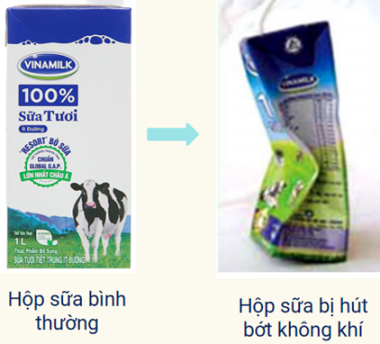
- Tìm một số ví dụ chứng tỏ sự tồn tại của áp suất khí quyển.
- Sản phẩm:
Thí nghiệm chứng minh có áp suất khí quyển
- Kết quả thí nghiệm: Tấm nylon không bị nước đẩy rời khỏi miệng cốc.
- Giải thích: Do áp suất khí quyển bên ngoài cốc tác dụng lên tấm nylon lớn hơn áp suất của nước bên trong cốc tác dụng lên tấm nylon.
TH1: Khi không bịt đầu trên.  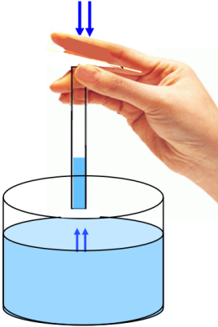  Nước sẽ chảy ra khỏi ống. Vì áp suất tác dụng lên cột nước lúc này bằng áp suất khí quyển nên khi đó áp suất không khí trong ống cộng với áp suất cột nước trong ống lớn hơn áp suất khí quyển tại miệng ống bên dưới nên nước bị chảy xuống. | TH2: Khi bịt đầu trên của ống.  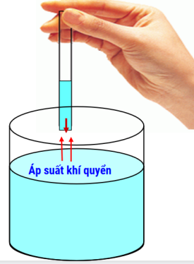  Nước không chảy ra khỏi ống vì áp suất bên trong ống nhỏ hơn áp suất khí quyển
* Vận dụng:
1. Em hãy giải thích tại sao sau khi hút không khí ra hộp sữa bị hóp lại.
→ Khi hút bớt không khí trong chai ra, thì áp lực của không khí trong hộp nhỏ hơn áp lực từ bên ngoài, nên vỏ hộp chịu tác dụng của áp lực bên ngoài làm cho vỏ hộp bị biến dạng.
2. Tìm một số ví dụ chứng tỏ sự tồn tại của áp suất khí quyển.
Đục lỗ trên lon sữa   | Lỗ nhỏ trên bình nước  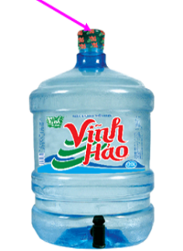
d) Tổ chức thực hiện:
Hoạt động của GV | Hoạt động của HS
Giao nhiệm vụ:  - GV đặt vấn đề: Không khí có tác dụng áp suất lên thành bình và lên các vật ở trong nó như chất lỏng không?  - GV đưa ra khái niệm:  + Khí quyển: Là lớp không khí bao bọc quanh Trái Đất.  + Áp suất khí quyển: là áp suất do lớp không khí bao quanh Trái đất gây nên.  - GV yêu cầu HS làm thí nghiệm chứng minh có áp suất khí quyển  - Chia nhóm HS ( 6 HS/1 nhóm).  - Yêu cầu học sinh kiểm tra các dụng cụ thực hành theo mẫu chiếu trên màn hình.  - Giới thiệu dụng cụ thực hành  - GV yêu cầu HS làm thí nghiệm chứng minh có áp suất khí quyển SGK/tr 69  * Thí nghiệm 1  - Rót đầy nước vào cốc, đặt tấm nylon cứng che kín miệng cốc, rồi dùng tay giữ chặt tấm nylon cứng trên miệng cốc và từ từ úp ngược miệng cốc xuống  - Từ từ đưa nhẹ tay ra khỏi miệng cốc, quan sát xem tấm nylon có bị nước đẩy rời khỏi miệng cốc không.  *Câu hỏi: Giải thích hiện tượng quan sát được.  * Thí nghiệm 2  Bước 1: Cắm một ống thủy tinh ngập trong nước  Bước 2:  TH1: nhấc ống lên khỏi mặt nước  TH2: dùng ngón tay bịt kín đầu trên của ống trước khi nhấc lên. Giữ tay nghiêng ống theo các phương khác nhau  *Câu hỏi  (TH1) Mực nước trong ống thay đổi như thế nào. Giải thích tại sao?  (TH2) Khi nhấc ống ra khỏi cốc, nước có chảy ra khỏi ống hay không? Tại sao? | HS nhận nhiệm vụ .
Hướng dẫn học sinh thực hiện nhiệm vụ:  GV hướng dẫn các bước thực hiện, sau đó cho HS tự thực hiện theo các bước hướng dẫn trong SGK  - Hướng dẫn HS cách quan sát quá trình thí nghiệm;  - Hướng dẫn HS cách ghi chép kết quả thí nghiệm;  - GV hướng dẫn HS thảo luận câu hỏi trong phiếu học tập.  - Giáo viên: quan sát, hỗ trợ học sinh khi cần thiết, nhắc nhở an toàn phòng thực hành.  - Thảo luận nhóm trả lời cau hỏi  GV cho HS rút ra kết luận | - Giải quyết vấn đề GV đưa ra.  - Thảo luận nhóm và hoàn thành nhiệm vụ.
Báo cáo kết quả:  - Chọn đại diện nhóm trình bày đáp án trong phiếu học tập số 2. Các nhóm còn lại quan sát, nhận xét.  (GV lưu ý nên chọn nhóm làm đúng và các nhóm làm sai để sửa rút kinh nghiệm)  - GV kết luận nội dung kiến thức cho HS. | - Đại diện nhóm lên trình bày  - Các nhóm còn lại nhận xét phần trình bày của nhóm bạn.
Tổng kết:  2. Khái niệm áp suất  Áp suất khí quyển: tác dụng lên mọi vật và truyền theo mọi hướng  - Thêm hoặc bớt khối lượng khí trong bình có thể làm tăng, giảm áp suát khí trong bình kín  - Áp suất khí quyển cũng tăng theo độ sâu  - Áp suất khí quyển gần mặt đất là lớn nhất và có giá trị khoảng 100 000 Pa | Ghi nhớ kiến thức.

Hoạt động 2.3: Tìm hiểu về ảnh hưởng và ứng dụng của Áp suất không khí trong đời sống
- Mục tiêu:
- Mô tả được sự tạo thành tiếng động trong tai khi tai chịu sự thay đổi áp suất đột ngột.
- Giải thích được một số ứng dụng về áp suất không khí trong đời sống (ví dụ như: giác mút, bình xịt, tàu đệm khí).
- Nội dung:
- GV giới thiệu sự tạo thành tiếng động trong tai khi tai chịu sự thay đổi đột ngột của áp suất
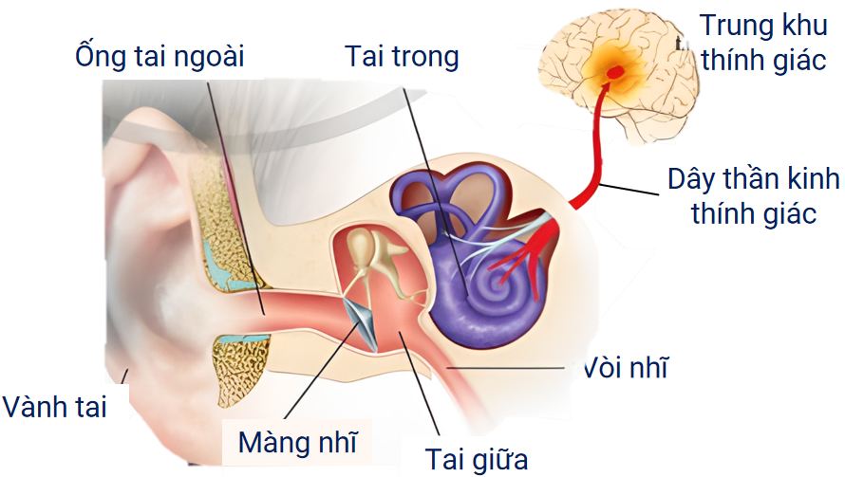
- HS đọc phần thông tin trong SGK và thảo luận câu hỏi SGK/tr 70
- Ta có thể cảm nhận thấy tiếng động mạnh trong tai trong trường hợp máy bay giảm nhanh độ cao để hạn cánh hay xe đi từ núi cao xuống. Giải thích hiện tượng này.
- GV giải thích được một số ứng dụng về áp suất không khí trong đời sống (ví dụ như: giác mút, bình xịt, tàu đệm khí).
Giác Mút: Làm bằng chất dẻo, hình dạng tròn lõm.
- Ấn giác mút lên bề mặt nhẵn → đẩy không khí trong giác mút ra ngoài → giảm áp suất khí trong nó. Lúc này áp suất ngoài lớn hơn → giác mút dính chặt

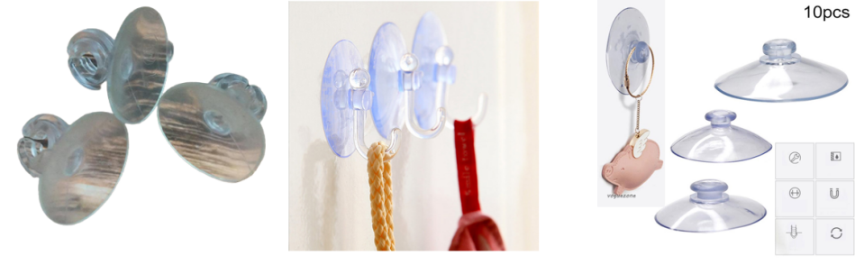
- Vì sao không sử dụng giác mút với tường nhám?
Bình Xịt

Trong bình có chất lỏng và chất khí đã nén (áp suất cao). Khi ấn nút, van mở, áp suất trong bình lớn hơn bên ngoài → chất lỏng bị đẩy qua ống dẫn, van và vòi xịt ở nắp bình ra ngoài.
Tàu Đệm Khí
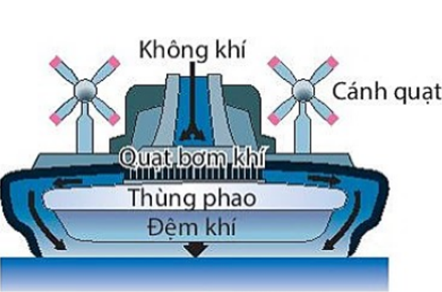
- Không khí được bơm vào dưới đáy tàu. Áp suất không khí trong không gian dưới đáy tàu cao hơn áp suất không khí. Áp suất không khí trong không gian dưới đáy tàu cao hơn áp suất không khí. Tàu chuyển động nhờ động cơ. Nhờ lớp đệm khí → di chuyển trên nhiều loại bề mặt: đất, nước, đầm lầy …
c) Sản phẩm:
1. Ta có thể cảm nhận thấy tiếng động mạnh trong tai trong trường hợp máy bay giảm nhanh độ cao để hạn cánh hay xe đi từ núi cao xuống.
Độ cao tăng → áp suất khí quyển giảm đột ngột → mất cân bằng áp suất giữa tai giữa và tai ngoài → đẩy màng nhĩ ra phía ngoài → cảm thấy đau tức tai
Nếu vời nhĩ mở → áp suất không khí ở tai giữa giảm → màng nhĩ đẩy về vị trí cũ.
Sự di chuyển nhanh của màng nhĩ tạo nên tiếng động trong tai
2. Khi sử dụng với tường nhám không thể loại bỏ hết không khí bên trong giác mút nên không có sự chênh lệch áp suất giữa trong và ngoài giác mút
d. Tổ chức thực hiện
Hoạt động của GV | Hoạt động của HS
Giao nhiệm vụ  - GV giới thiệu sự tạo thành tiếng động trong tai khi tai chịu sự thay đổi đột ngột của áp suất  - HS đọc phần thông tin trong SGK và thảo luận câu hỏi SGK  - Em hãy tìm ví dụ và mô tả hiện tượng thực tế về sự tạo thành tiếng động trong tai khi thay đổi áp suất đột ngột.  - Tìm thêm ví dụ về giác mút trong thực tế và giải thích hoạt động của nó.  - Hãy tìm trong thực tế những đụng cụ hoạt động theo nguyên lý của bình xịt. Cho biết chúng được sử dụng vào công việc gì?  - GV giải thích được một số ứng dụng về áp suất không khí trong đời sống (ví dụ như: giác mút, bình xịt, tàu đệm khí).  - HS trả lời cá nhân câu hỏi vận dụng | Học sinh quan sát hình 16.4, một số ví dụ tương tự và trả lời các câu hỏi của giáo viên đưa ra.
HS thực hiện nhiệm vụ  HS đọc phần thông tin trong SGK, thảo luận trả lời câu hỏi | + HS tham gia nội dung.  + HS thảo luận và trả lời câu hỏi.
* Báo cáo kết quả thực hiện nhiệm vụ học tập  - GV gọi ngẫu nhiên một HS đại diện cho một nhóm trình bày, các nhóm khác bổ sung (nếu có).  - Báo cáo kết quả của nhóm trong vòng 5 phút. | HS báo các kết quả thực hiện được và các nhóm góp ý bổ sung.
Tổng kết:  - Khi thay đổi áp suất đột ngột có thể gây ra tiếng động trong tai  - Áp suất không khí được ứng dụng để chế tạo một số dụng cụ phục vụ đời sống: giác mút, bình xịt.... | HS rút ra ghi nhớ
Em có biết
Các nhà vu hành vũ trụ đều sử dụng những bộ quần áo bảo hộ chuyên dụng. Bên trong lớp áo bảo hộ có không khí. Lớp áo bảo hộ vừa tái tạo không khí để cung cấp cho nhà du hành vũ trụ đồng thời giữ cho áp suất không khí bằng với áp suất khí quyển trên mặt đất

Hoạt động 2.4: Luyện tập
a) Mục tiêu:
- Hệ thống hóa kiến thức và làm một số bài tập.
b) Nội dung: Giáo viên tổ chức hướng dẫn học sinh thực hiện phiếu bài tập thông qua các phương pháp kĩ thuật dạy học sau:
- Bài tập trắc nghiệm: T: sử dụng hỏi đáp, thảo luận cặp đôi.
c) Sản phẩm:
Câu trả lời của học sinh.: 1A, 2D, 3C, 4B
d) Tổ chức thực hiện:
HOẠT ĐỘNG CỦA GV | HOẠT ĐỘNG CỦA HS
Chuyển giao nhiệm vụ học tập:  Giáo viên tổ chức lớp học cho các hoạt động ôn tập bài tập như sau:  - Bài tập trắc nghiệm: Có 4 câu trắc nghiệm, mỗi câu hỏi sẽ có 15 giây suy nghĩ, sau thời gian suy nghĩ, học sinh cả lớp giơ thẻ đáp án A.B,C,D để trả lời. Bạn nào giợ muộn sẽ phạm quy. Các bạn trả lời sai và phạm quy sẽ nộp lại bộ thẻ trả lời và dừng tính điểm từ câu đó. Bạn nào trả lời được nhiều câu nhất sẽ chiến thắng.  Bài tập trắc nghiệm:  Câu 1. Điều nào sau đây đúng khi nói về áp suất chất lỏng?  A. Chất lỏng gây áp suất theo mọi phương.  B. Áp suất tác dụng lên thành bình không phụ thuộc diện tích bị ép.  C. Áp suất gây ra do trọng lượng của chất lỏng tác dụng lên một điểm tỉ lệ nghịch với độ sâu  D. Nếu cùng độ sâu thì áp suất như nhau trong mọi chất lỏng khác nhau.  Câu 2: Áp suất mà chất lỏng tác dụng lên một điểm phụ thuộc:  - Khối lượng lớp chất lỏng phía trên.  - Trọng lượng lớp chất lỏng phía trên.  - Thể tích lớp chất lỏng phía trên.  - Độ cao lớp chất lỏng phía trên.  Câu 3: Trong các hiện tượng sau đây, hiện tượng nào không do áp suất khí quyển gây ra?  A. Con người có thể hít không khí vào phổi  B. Chúng ta khó rút chân ra khỏi bùn.  C. Vật rơi từ trên cao xuống.  D. Một cốc đựng đầy nước được đậy bằng miếng bìa khi lộn ngược cốc thì nước không chảy ra ngoài.  Câu 4: Áp suất khí quyển thay đổi như thế nào khi độ cao càng tăng?  A. Càng tăng  B. Càng giảm  C. Không thay đổi  D. Có thể vừa tăng, vừa giảmi | HS nhận nhiệm vụ GV đã giao.
Hướng dẫn HS thực hiện nhiệm vụ: GV quan sát, hỗ trợ các nhóm khi cần thiết. | Học sinh nhận nhiệm vụ
Báo cáo kết quả:
- Bài tập trắc nghiệm: Cả lớp tham gia trả lời câu hỏi.

